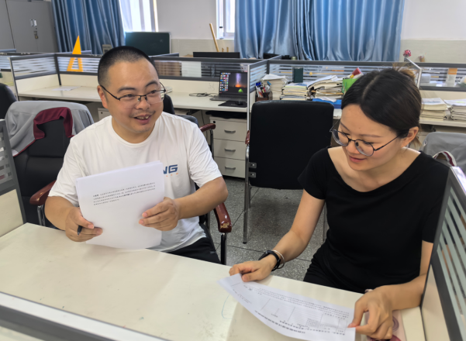

图片说明：2026年7月8日，区政协三届七次全会第3号提案办理人顾芳、王月婷在恩阳中学教师办公室就“关于推动科普大世界、恩阳古镇、女红军纪念园贯通联动的建议”办理工作向彭皓委员再次征求提案办理相关意见，并汇报提案办理情况。

